Домашнее задание для 1 ДОП, от 9.03.24.
23.03. - контрольная работа.
30.03. - устная контрольная работа.
- “Музыкальный размер” (повторение).
Письменно в тетради сочините свой ритм в размере 2/4 и ¾ на четыре такта, используя длительности: половинную (половинную с точкой), четверть, восьмую и четвертную паузу.
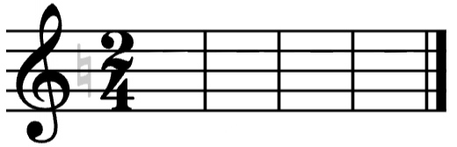
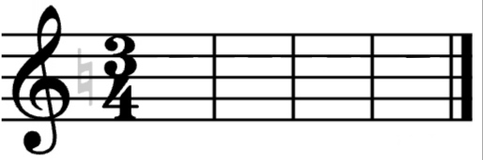
Подготовьте чтение каждого ритма с ритмаслогами и хлопками.
- Упражнения на ф-но.
Повторяйте упражнения на клавиатуре (мажно на распечатанной):
- играть все белые ТОНа и ПОЛУТОНа, чёрные ТОНа и чёрно-белые ТОНа и ПОЛУТОНа;
- играть упражнение с диезами и бемолями на клавиатуре, произнося название вслух (см. Дз. от 17.02.24.)

